|  |  |  |  |  |  |  |  |
| --- | --- | --- | --- | --- | --- | --- | --- |
| **Сабақтың тақырыбы:** Мақта қыз бен мысық | | | | **Мұғалімнің аты-жөні:** Асан А.Т.  **Күні:** 15.03.18 | | | |
| **СЫНЫП: 1 «Б»** | | **Қатысқан оқушылар саны:** | | | **Қатыспаған оқушылар саны:** 0 | | |
| **Сабаққа негізделген оқу мақсаттары** | | 1.1.4.1. Мұғалімнің көмегімен тыңдаған материалдардың кім/не туралы екенін түсіну.  1.3.3.1. Мәтіннің жанрын (өлең, ертегі, жұмбақ, жаңылтпаш, санамақ және т.б) екенін ажырату.  1.3.5.1. Мұғалімнің көмегімен қажетті ақпараттарды иллюстрациялы шағын мәтіндерден тауып алу.  1.5.1.5. Мұғалім көмегімен сөйлемдегі сөздердің орын тәртібін сақтап құрастыру. | | | | | |
| **Сабақтың мақсаты:** | | **Оқушылардың барлығы мынаны орындай алады:** ертегі кейіпкерлерін атай алады, ертегінің басты кейіпкері сүт табу үшін басқа қандай кейіпкерлерге барғанын атай алады.  **Оқушылардың көбісі мынаны орындай алады:** тақырып бойынша белсенді лексиканы еркін қолдана алады, ертегінің сабақта үйренген бөлігі бойынша кейіпкерлердің рөлін ойнай алады.  **Оқушылардың кейбіреуі мынаны орындай алады**: ертегі мазмұнын өз сөздерімен айта алады. | | | | | |
| **Бағалау критерийі** | | 1. Тыңдалған мәтіннің мазмұнын түсіне біледі.  2. Ертегі кейіпкерлерін атай алады.  3. Ертегі мазмұнын айта алады. | | | | | |
| **Тілдік мақсаттар** | | Қазақ тіліне тән дыбыстар (ә, і, қ, ғ, ө, ұ) | | | | | |
| **Құндылықтарды дарыту** | | Бұл- тарихтың, мәдениет пен тілдің ортақтығы | | | | | |
| **Әдіс - тәсілдер** | | Сұрақ - жауап, әңгімелеу, түсіндіру, ойын, көрнекілік, Рефлексия. | | | | | |
| **Пәнаралық байланыс** | | Халық ауыз әдебиеті, Тұрмыс-салт жырлары, орыс тілі | | | | | |
| **Алдыңғы оқу** | | Домбыра туралы мәлімет беру. | | | | | |
| **Сабақтың жоспары** | | | | | | | |
| Жоспарланған уақыт | Сабақ барысы : | | | | | | Бағалау түрлері |
| **Басталуы**  **5 минут** | **Қызығушылықты ояту.** **Шаттық шеңбері**  Арайлап таң атты,  Алтын шуақ таратты.  Қайырлы таң, балалар,  Қайырлы таң, қонақтар!  Сынып реттілігін қадағалау. Оқушыларды түгендеу. Оқу құралдарын байқау. | | | | | | Шаттық шеңбері |
| Жаңа білім  15 минут | **Сөздікпен жұмыс:**  мейіз – изюм  дән – зерно  жапырақ – листья  шөлдеп тұрмын – хочется пить  жұмыртқа – яйцо тышқан – мышь көреді – увидит бас салады – хватает тары - пшено  **Тыңдалым**  Ертегіні бейнематериал арқылы көріп, тыңдайды. Жаңа сөздерге назар аударады. Ертегі бойынша сұрақтарға жауап береді..  - Ертегі ұнады ма?  - Кейіпкерлерді атап беріңдер.  - Мысықтың құйрығын кім кесті?  - Мақта қыз не үшін мысықтың құйрығын кесті?  - Мысық қайда кетті?  **Оқылым**  **Мәтінмен жұмыс**  **«Рөлдік» ойын.** Ертегіні рөлге бөліп оқыту.  Оқушылар ертегіні рөлге бөліп оқиды.  **«Хикая картасы» әдісі**  Оқушылар ертегі желісін графикалық органайзерлер арқылы таныстырады.  hello_html_m42d1c8a1.pnghello_html_m2f5f8a37.png  hello_html_m2d992d6c.pnghello_html_144236b2.png  hello_html_m25d8dbe5.pnghello_html_6fa0ea18.pngC:\Users\Админ\Desktop\-6-638.jpghello_html_m5d78f946.png**C:\Users\Админ\Desktop\Без названия.jpg** | | | | | | Бейнематериал  «Рөлдік» ойын  «Хикая картасы» әдісі |
| Сабақтың ортасы  10 минут  Сабақтың соңы  5 минут | **«Сәйкестендіру» әдісі.** Мысық қайсысынан не алады?  Сиыр Тары  Тауық Сағыз  Ағаш Су  Дүкенші Сүт  Қыздар Жапырақ  Тышқан Жұмыртқа  **Дәптермен жұмыс**  **Жеке жұмыс.** Сұраққа дұрыс жауап беріп, жазыңыз. Қазақ тіліне тән дыбыстарды атаңдар.  1. Мысық сүт алу үшін қайда барады?  2. Жапырақ қайда өседі?  3. Мысық сүтті қайдан алады?  4. Мысық қыздардан не сұрайды?  5. Ең соңында дәнді мысық кімнен алады?  **Дескриптор:**  - бос орынға тиісті сөздерді жазады;  - сөздерді сауатты, көркем жазады.  **«Дұрыс-дұрыс емес» әдісі**  Ақпараттардың дұрыс-бұрыстығын анықтау. Оқушылар берілген ақпараттардың дұрыс- бұрыстығын анықтайды.   |  |  |  | | --- | --- | --- | | **Ақпарат** | **Дұрыс** | **Дұрыс емес** | | Мысықтың құйрығы бар. |  |  | | Дүкенші мысыққа жұмыртқа берді. |  |  | | Мысық дәнді мысықтан алды. |  |  | | Мысық сағызды сиырдан алды. |  |  |   **Кері байланыс (ауызша)**  **«Сәлемдеме жіберіңіз» әдісі**  Оқушылар әуен ойнап жатқан кезде, оралған затты сынып ішінде бір – біріне береді. Әуен тоқтаған кезде, оқушы бір қабатын ашады. Әр қабатқа тақырыпқа қатысты сұрақ қойылады. Оқушылар сұраққа жауап беріп, одан кейін оралған затты әрі қарай беріп, жалғастыруы керек.  1. Мақта қыз бен мысық ертегісінің кейіпкерлерін ата.  2. Изюм сөзінің аудармасы қалай?  3. Мысық дәнді қайдан алды?  4. Мысық сүтті неге төкті?  5. Қыздар мысыққа нені берді? | | | | | | «Сәйкестендіру» әдісі  Дәптермен жұмыс  «Дұрыс – дұрыс емес» әдісі  «Сәлемдеме жіберіңіз» әдісі |
| Бағалау  5 минут  Кері байланыс  3 минут | **«Бағдаршам» әдісі.** «Бағдаршам» арқылы өзінің сабақтағы жұмысына баға беру.  **http://nakatim.com/wp-content/uploads/%D1%81%D0%B2%D0%B5%D1%82%D0%BE%D1%84%D0%BE%D1%80.png**  Қызыл түс – түсінбедім  Сары түс – сұрақтарым бар  Жасыл түс – толық түсіндім | | | | | | Сабақты «Толық түсіндім», «Сұрақтарым бар», «Түсінбедім» сұрақтарына түстер арқылы жауап береді. |
| **Қосымша ақпарат** | | | | | | | |
| **Саралау – Сіз қосымша**  **көмек көрсетуді қалай**  **жоспарлайсыз? Сіз**  **қабілеті жоғары**  **оқушыларға тапсырманы**  **күрделендіруді қалай**  **жоспарлайсыз?** | | | **Бағалау - Оқушылардың**  **үйренгенін тексеруді**  **қалай жоспарлайсыз?** | | | **Пəнаралық байланыс**  **Қауіпсіздік жəне еңбекті**  **қорғау ережелері**  **АКТ-мен байланыс**  **Құндылықтардағы**  **Байланыс** | |
|  | | |  | | |  | |
| **Рефлексия**  Сабақ / оқу  мақсаттары  шынайы ма?  Бүгін оқушылар  не білді?  Сыныптағы ахуал  қандай болды?  Мен жоспарлаған  саралау шаралары  тиімді болды ма?  Мен берілген  уақыт ішінде  үлгердім бе? Мен  өз жоспарыма  қандай түзетулер  енгіздім жəне  неліктен? | | | Төмендегі бос ұяшыққа сабақ туралы өз пікіріңізді жазыңыз.  Сол ұяшықтағы Сіздің сабағыңыздың тақырыбына сəйкеc келетін сұрақтарға жауап беріңіз. | | | | |
| **Қорытынды бағамдау**  Қандай екі нəрсе табысты болды (оқытуды да, оқуды да ескеріңіз)?  1:  2:  Қандай екі нəрсе сабақты жақсарта алды (оқытуды да, оқуды да ескеріңіз)?  1:  2:  Сабақ барысында мен сынып немесе жекелеген оқушылар туралы менің келесі сабағымды  жетілдіруге көмектесетін не білдім? | | | | | | | |

1. Мысық сүт алу үшін қайда барады?

2. Жапырақ қайда өседі?

3. Мысық сүтті қайдан алады?

4. Мысық қыздардан не сұрайды?

5. Ең соңында дәнді мысық кімнен алады?

**Дескриптор:**

- бос орынға тиісті сөздерді жазады;

- сөздерді сауатты, көркем жазады.

**Дескриптор:**

- бос орынға тиісті сөздерді жазады;

- сөздерді сауатты, көркем жазады.

**Дескриптор:**

- бос орынға тиісті сөздерді жазады;

- сөздерді сауатты, көркем жазады.

**Дескриптор:**

- бос орынға тиісті сөздерді жазады;

- сөздерді сауатты, көркем жазады.

**Дескриптор:**

- бос орынға тиісті сөздерді жазады;

- сөздерді сауатты, көркем жазады.

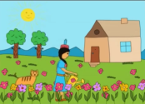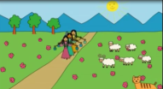

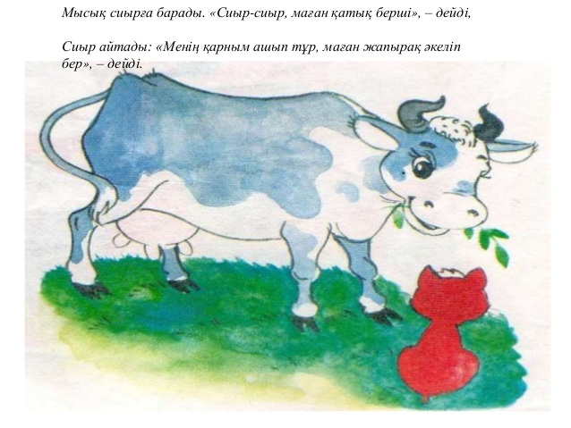

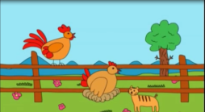

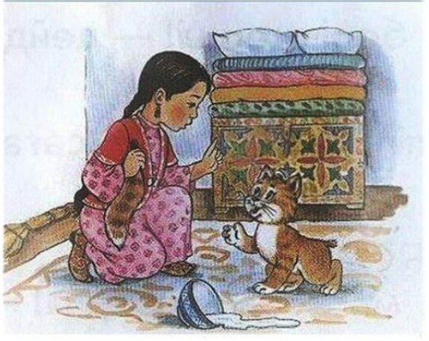

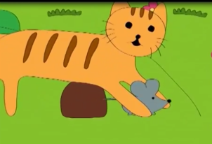**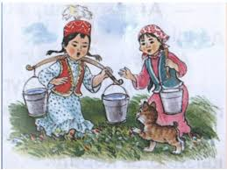**

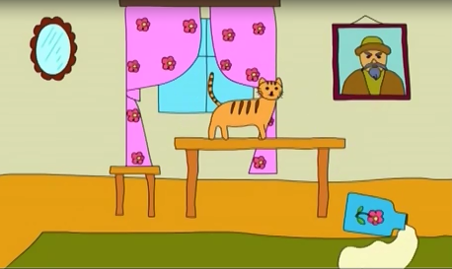

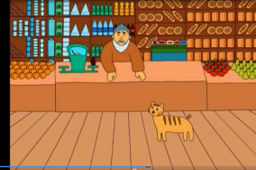

Сиыр

Тауық

Ағаш

Дүкенші

Қыздар

Тышқан

Тары

Сағыз

Су

Сүт

Жапырақ

Жұмыртқа

|  |  |  |
| --- | --- | --- |
| **Ақпарат** | **Дұрыс** | **Дұрыс емес** |
| Мысықтың құйрығы бар. |  |  |
| Дүкенші мысыққа жұмыртқа берді. |  |  |
| Мысық дәнді мысықтан алды. |  |  |
| Мысық сағызды сиырдан алды. |  |  |

**Баалау критерийі:**

1. Тыңдалған мәтіннің мазмұнын түсіне біледі.

2. Ертегі кейіпкерлерін атай алады.

3. Ертегі мазмұнын айта алады.